- 项目简介
本次项目设计一个图书管理系统，图书管理系统是随计算机发展而发展起来的事物。追究其出现的原由，大致可以认为是人民日益增长的美好生活需要和不平衡不充分的发展之间的矛盾的产物。计算机的发展能够摆脱以往凡事靠人力，导致生产力低下，人民生活的幸福指数被拉低的现象。作为人民群众追求美好生活方式之一的阅读自然也是要体现出计算机的便利性，如此一来，应用计算机来代替久为诟病的人工管理的方式就应运而生，为生产力的解放奉献出它的一份力量。

- 总体设计
我在完成了项目的基本要求之余还完成了其余的选做任务，包括记录人机对话到Log、列举某著者的著作以及书本状态的查看和预约功能。显示的界面以简洁为主，并且分开管理员模式与读者模式，其中用户不能对图书进行增删，更方便管理员对于书籍的管理。仅可用过管理员密码登录系统从而进行管理员操作。程序源代码控制在千行以内，并有较为详尽的注释，实现模块化编程，使程序可维护性和健壮性更好，也为日后的增补、改进提供了条件。使用见名知意的变量命与函数名，更具有可读性。

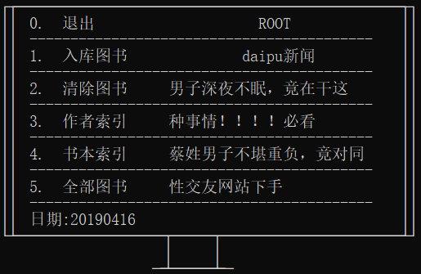
图 1 简洁不失活泼的界面
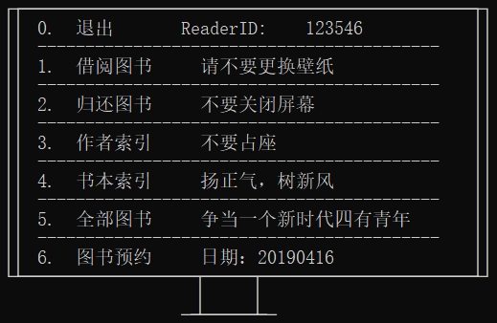
图 2 贴近现实更方便使用

- 详细设计
本系统主要使用链表以及链队列等结构，对可存入的书籍数量的限制较少。
同时通过设定不同的用户界面来为不同的群体提供功能。当为管理员登录模式时，需要输入预设在程序中的密码来登入系统。系统为管理员用户提供入库、清除、作者索引、书本索引以及查看全部图书的操作。并且在操作完成之后就将数据写入程序，防止因为非正常退出而导致数据的损失。为读者提供借阅、还书、作者索引、书本索引、查看全部图书、图书预约等操作。在读者完成一次操作后及时将修改写入文件中、避免数据异常丢失。用户可以在不需要使用管理系统时通过输入来退出系统，避免数据未完全写入文件而导致的异常丢失。同时将各类的数据分类存放在不同的数据文件中。方便用户的查找以及后期的维护与更新。
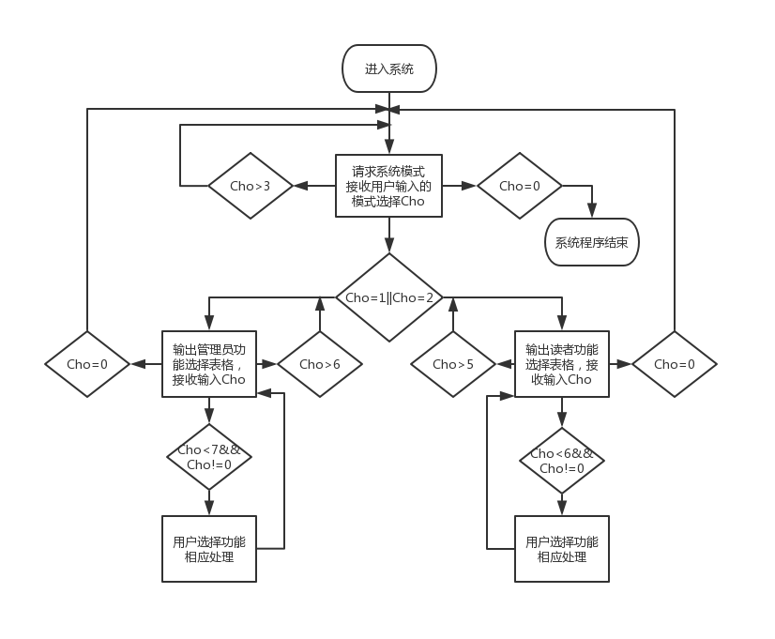

- 数据结构与数据处理

- 程序亮点
- 程序兼容性说明
- 总结与体会

